Verzoek verbreding oprit.

Aanpassingen t.o.v. huidige situatie:
Voorzijde huis rechterzijde verbreden met 2,5 meter tot aan erfgrens buren (mits niet gezonde boom van gemeente verwijderd wordt).
Huidige oprit aan linkerzijde verbreden met 1 meter zodat vanuit voordeur recht pad kan lopen tot de straat.
Linkerzijde van het huis nieuwe oprit te realiseren van 2,5 meter breed (0,5 meter van de erfgrens, haagje planten).

Straatbeeld:
Meerdere huizen hebben dubbele oprit tot de openaber weg en meestal nog een apart wandelpad tot openabre weg.
Iedereen in straat heeft tuin tot aan de openbare weg.

Nieuwe beoogde situatie:
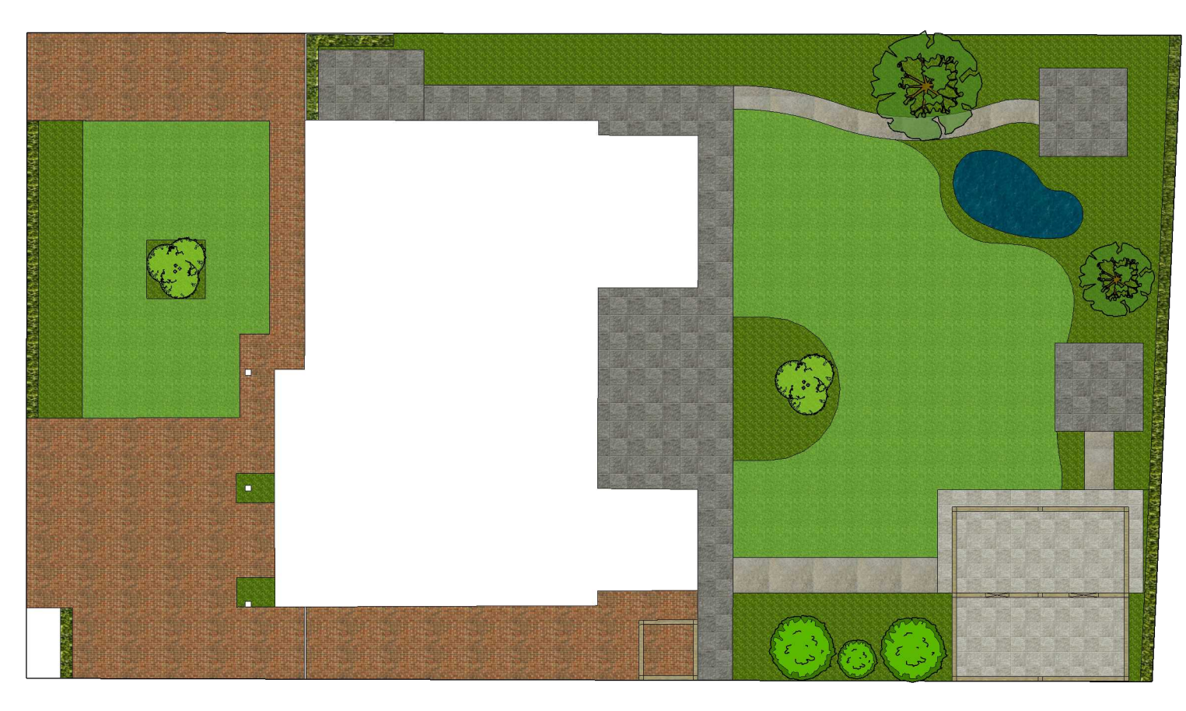
- Nieuwe oprit 2,5 meter breed (0,5 meter van erfgrens)
- 2 Bestaande oprit 1 meter vebreden ( metpad tot aan voordeur).
- Deze bestaande oprit 2,5 meter verbreden tot aan erfgrens buurman.

Foto’s: Simon van Hepertlaan 2, ons adres, huidge situatie:

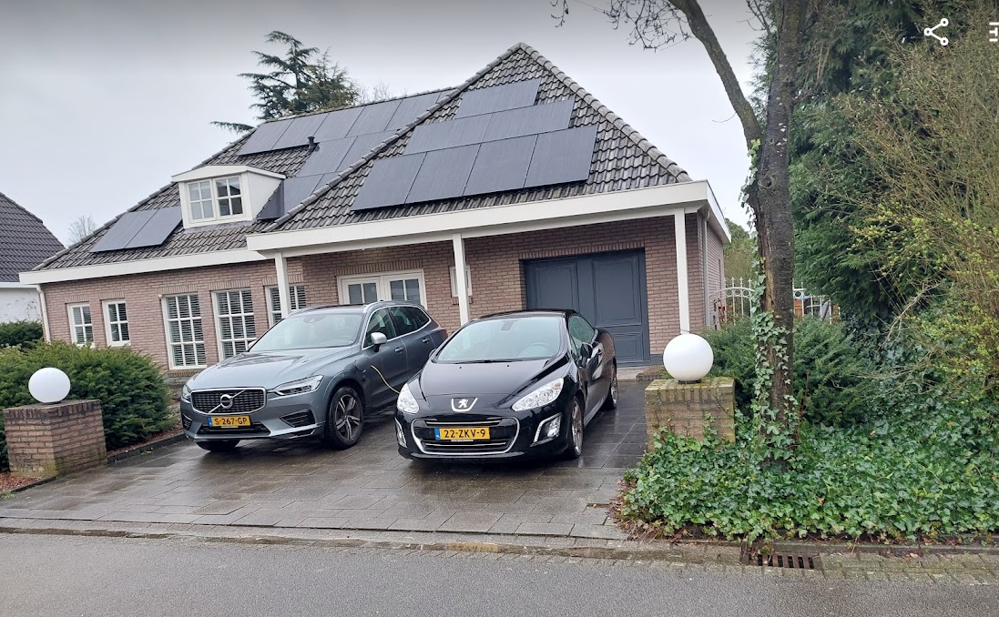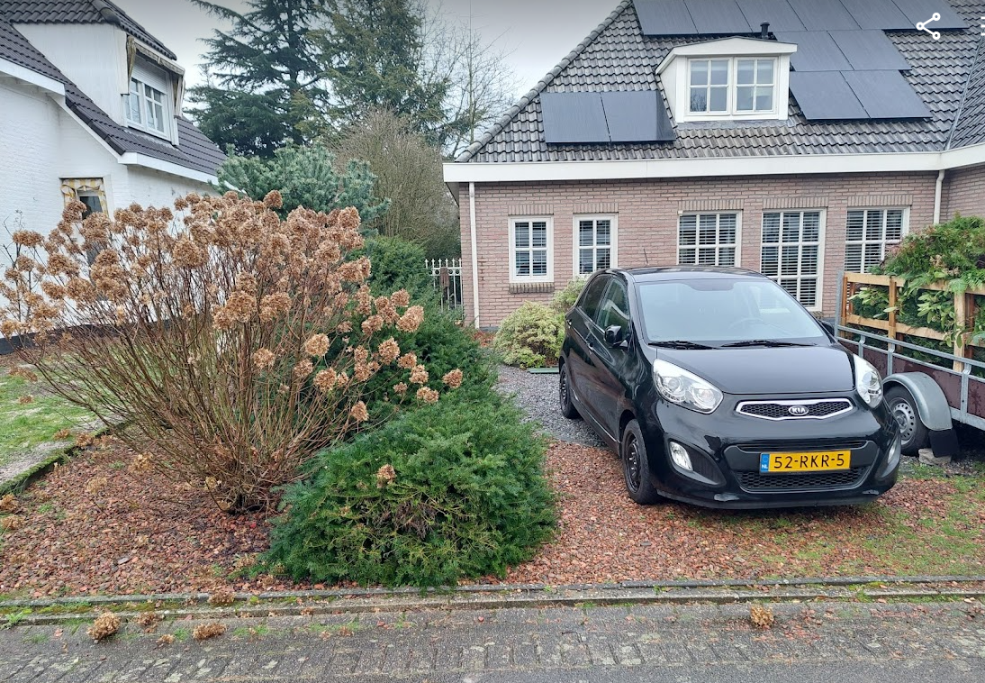

Andere opritten straat Simon van Hapertlaan (vergelijking):
Allen meerdere opritten – stoepen die aansluiten tot openbare weg.
